固定资产清查操作指南

**一、资产管理员登录固定资产管理系统**，点击菜单栏“资产清查”，选择所在单位，显示本单位符合清查范围的资产列表：

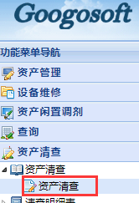

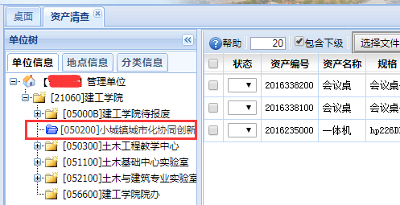

***清查范围内的资产列表：***

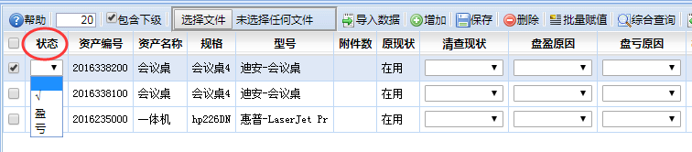

资产列表窗口的第一列数据即清查状态共有四种状态：空白为尚未清查；【√】为已清查正常，帐、物相符；【亏】为盘亏，有帐无物；【盈】为盘盈，有物无帐。

**二、开始清查**

（一）首先根据资产列表完成实物资产的盘点，然后在资产列表第一列“状态”中选择与盘点结果一致的状态。如果多项资产状态相同，可以进行批量赋值操作：先勾选设备，再点击“批量赋值”。

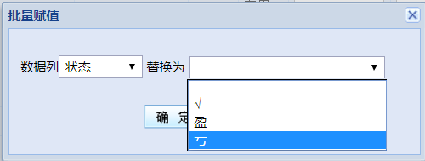

系统默认单页显示20条，如资产较多，可以更改显示数量，直接对“20”进行修改。

（二）选择“清查现状”，与第一列状态对应，正常情况下一般选择“在用”。可以批量赋值。

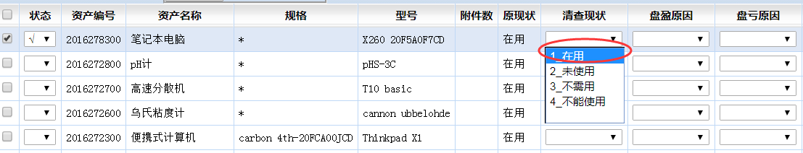

（三）选择“盘亏原因”，与第一列状态对应。

（四）对于已走处置流程、报废设备已回收或尚未回收、在资产查询中显示资产状态“正在处置”的资产，在第一列状态中打√，在清查现状中选“不能使用”。

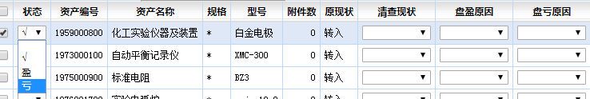  
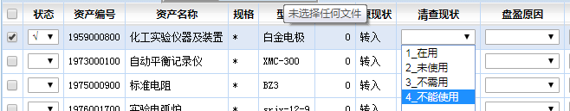  
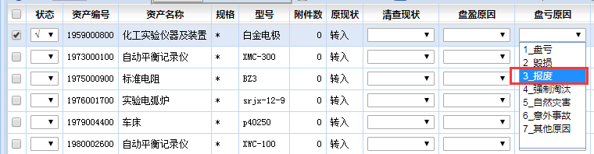

（五）注意：修改后在转到下一页前请及时保存。

**三、打印资产清查表格**

在系统资产清查结束后，打印二张清查表格，各1份：包括盘亏资产明细表、现状不符资产明细表等。

1．“盘亏资产明细表”的打印

（1）点击菜单栏“资产清查”-“资产清查明细表”-“盘亏资产明细表”—“确定”。

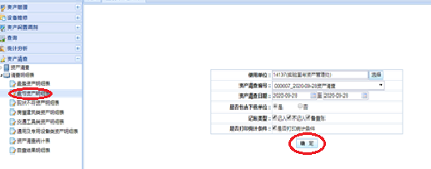

（2）点击“导出”按钮，导出表格，选择PDF文件格式，确定。

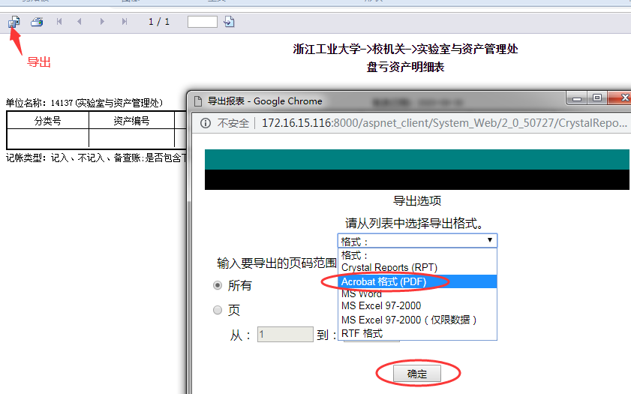

（3）点击“下载”按钮，下载表格。

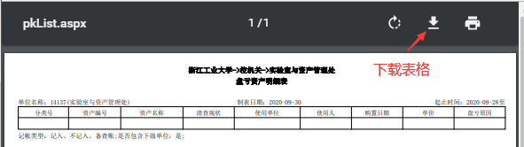

2．“现状不符资产明细表”的打印

（1）点击菜单栏“资产清查”-“资产清查明细表”-“现状不符资产明细表”—“确定”。

（2）点击“导出”按钮，导出表格，选择“MS Excel 97-2000”文件格式，确定。

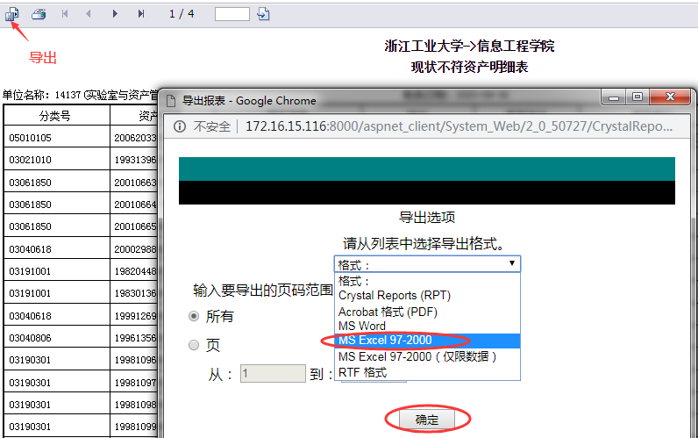

（3）导出“现状不符资产明细表”后，打印前需要补充完成的几点工作。

A、在“现状不符资产明细表”的最右边增加一“备注”列，用于注明现状不符原因。

B、若表中“现状”为“转入”且“清查现状”为“在用”的，各单位可以不用理会（即不用说明原因）。

C、若表中“现状”为“待报废”且“清查现状”为“在用”的，请到“资产管理”-“资产变动”-“项目变动”中，把“待报废”更改成“在用”。更改后，次年在统计“现状不符资产明细表”时便不会有此类仪器设备出现了。

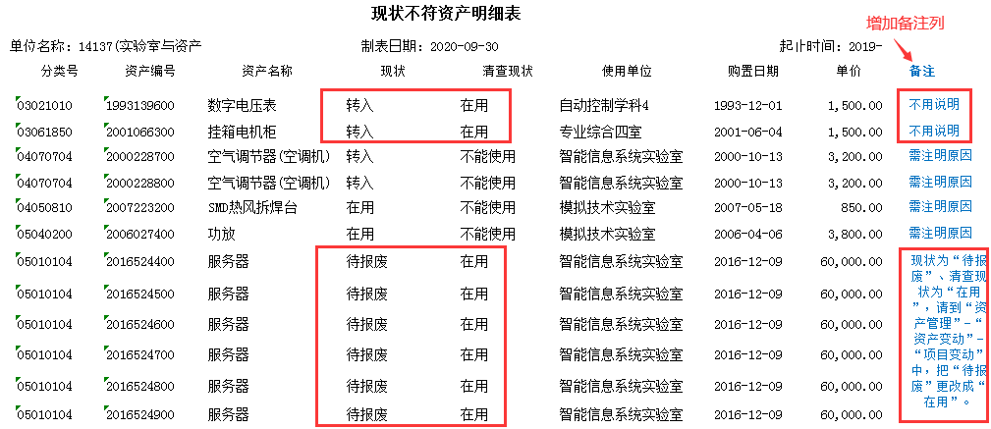

**附：1.固定资产管理卡片打印方法：**

查找验收单：查询——验收单信息查询——在验收单列表中勾选验收单——点击“打印卡片”（使用A4纸打印）；也可以从资产信息查询——打印预览中进行资产管理卡片的打印。

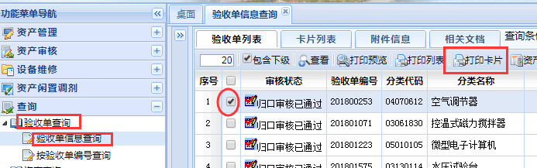

**固定资产管理卡：**

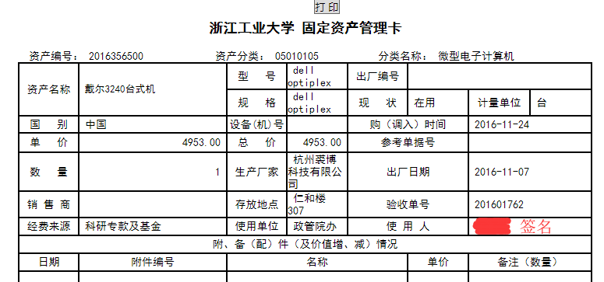

**2.固定资产标签示例：**

